INSTALLAZIONE DI ANALYTIC BUSINESS EXPLORER

PREREQUISITI INIZIALI
L'installazione del software Analytic Business Explorer richiede i seguenti prerequisiti hardware e software:
Hardware*:
- RAM: min 2 GB, consigliati 4 GB;
- Processore: multicore.
Sistema Operativo:
- Windows 10/Windows Server 2012 R2 o successivi.
Software:
- Internet Information Services con .NET Framework v2.0;
- Microsoft SQL Server 2005 o successivi;
- Per i client è necessario un PC / Tablet dotato di browser aggiornato.
*Le specifiche hardware dipendono direttamente dalla mole di dati che si andrà ad elaborare.
Una volta controllati i requisiti hardware e software è necessario procedere accedendo alla propria area riservata sul sito http://clienti.analytic.it/ con il download dei file desiderati tra i seguenti:
- be_srv_setup_xxx.exe*;
- be_scheduler_setup_xxx.exe*;
- be_manager_setup_xxx.exe*;
- be_updater_xxx.exe*;
- benetweb_xxx-full.zip* o benetweb_xxx-nomaps.zip* a seconda della versione sito desiderata.
*Con xxx si intende la versione del software desiderata.
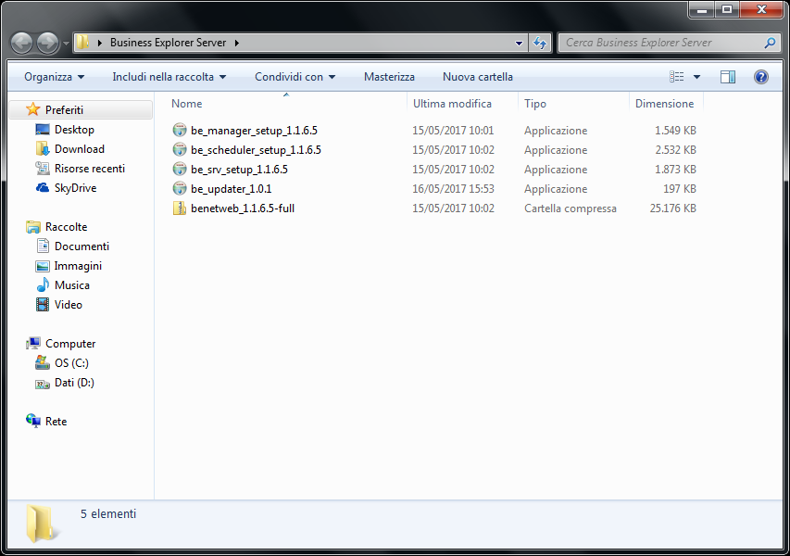
Effettuato il download, su ciascun file cliccare il tasto destro del mouse, selezionare “Proprietà”, “Annulla blocco” ed infine “Applica”.

SUGGERIMENTO
Prima di procedere con l'installazione è opportuno creare (ad esempio sul disco D:\) una cartella “Business Explorer” e le seguenti sottocartelle:
- “Release”;
- “Modelli”;
- “Prefetch”;
- “Log”;
- “Web”.
Copiare poi i file scaricati in precedenza nella cartella “Release” appena creata.

INSTALLAZIONE DI ANALYTIC BUSINESS EXPLORER SERVER
Eseguire come amministratore be_srv_setup_xxx.exe cliccando col destro sul file e selezionando “Esegui come amministratore”.
Seguire la procedura d'installazione guidata selezionando “Avanti”.
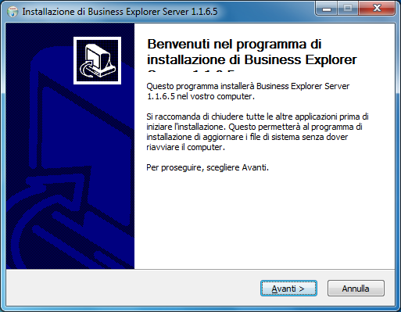
Specificare la cartella di destinazione e selezionare “Avanti”.
Se non si vuole installare l'Analytic Business Explorer Manager sulla stessa utenza togliere il flag “Manager” spuntato automaticamente.
Infine selezionare “Installa”.
Nella scheda “Accesso al Database” compilare il campo “Nome Server” con il nome dell'istanza del server in questione (“localhost” se esiste una sola istanza), il campo “Tipo di Autenticazione” selezionando “Autenticazione di Windows” dal menù a tendina ed il campo “Database applicazioni” con il nome di un database creato dall'utente (se ciò non è stato fatto in precedenza si usufruisca del bottone “Crea” per farlo ora). Cliccare infine sul bottone “Test”.
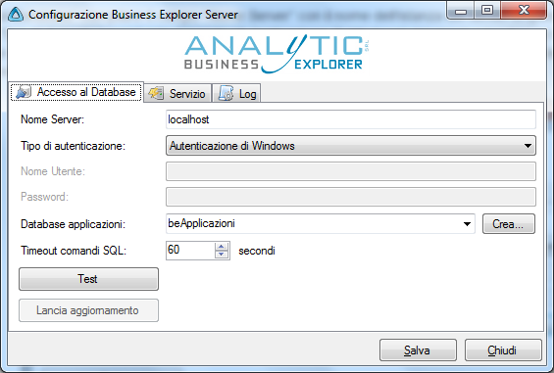
Se la procedura è stata seguita correttamente ora si potrà leggere il messaggio “Connessione avvenuta con successo”.
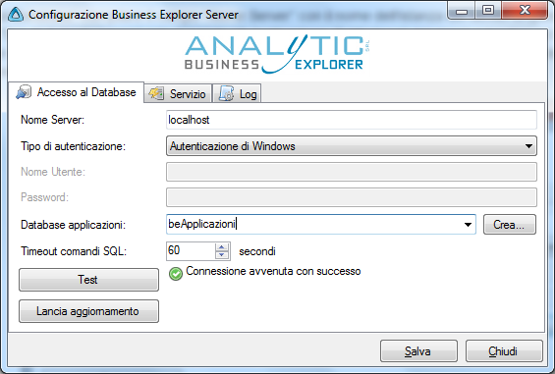
Nella scheda “Servizio” i primi tre campi risulteranno compilati; riempire il campo “Directory di prefetch” selezionando il percorso di destinazione (D:\BusinessExplorer\Prefetch se si è seguito il suggerimento iniziale).
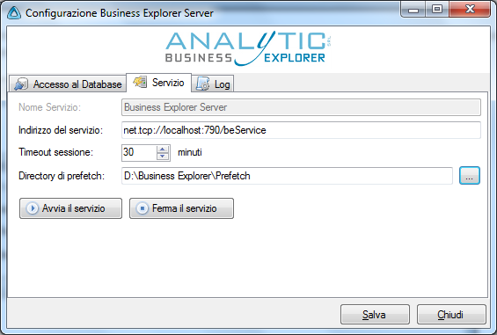
Nella scheda “Log” compilare sotto la voce “Log su file di testo” il campo “Livello Log” selezionando dal menù a tendina “Disabilitato” o “Errore” ed il campo “Percorso file di log” selezionando il percorso di destinazione (D:\BusinessExplorer\Log se si è seguito il suggerimento iniziale) e nominando il file come “beNet.log”, sotto la voce “Log SQL” il campo “Livello log” selezionando dal menù a tendina “Warning”, sotto la voce “Log su Application Log” il campo “Livello log” selezionando dal menù a tendina “Errore” ed il campo “Nome applicazione” con “Business Explorer Server”.
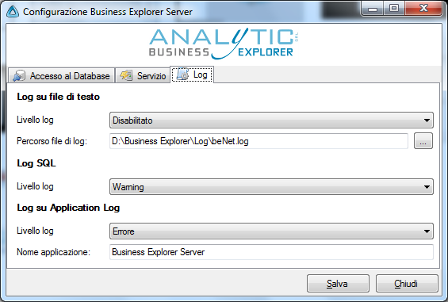
Tornare nella scheda “Servizio” e cliccare il bottone “Avvia il servizio”. Se il servizio è stato avviato correttamente visualizzerete la relativa box messaggio.
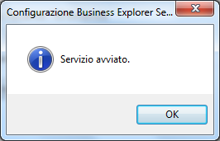
Cliccare infine il bottone “Salva”.
Terminata la procedura selezionare “Fine”.
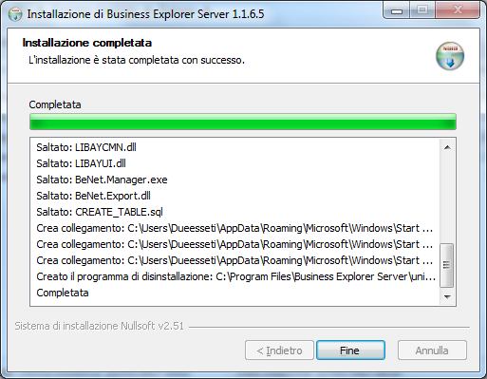
Ora sarà disponibile nella barra degli strumenti di Windows l'icona “Business Explorer Manager”, eseguirla; se l'installazione è andata a buon fine verrà visualizzata la seguente schermata.
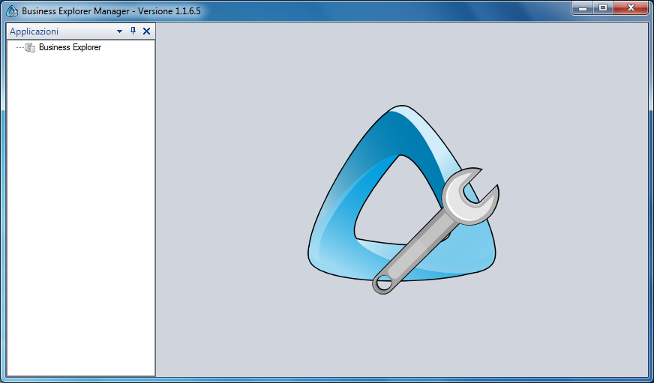

CONFIGURAZIONE WEB
Scompattare il file benetweb_xxx-full.zip o benetweb_xxx-nomaps.zip nel percorso del software Analytic Business Explorer (D:\BusinessExplorer\Web se si è seguito il suggerimento iniziale). Attenzione i files scompattati dovranno essere nella cartella (es: D:\BusinessExplorer\Web) e non in una sottocartella (es: D:\BusinessExplorer\Web\benetweb_1.1.9.0)
Rinominare il file default_web in web nella cartella appena scompattata (D:\BusinessExplorer\Web se si è seguito il suggerimento iniziale).
Nel caso in cui il server web sia differente dal server d'installazione di Analytic Business Explorer Server o nel caso in cui siano stati modificati i parametri del servizio sostituire l'indirizzo del servizio con i parametri dell'installazione del server. Per fare ciò, ci si riferisca al seguente spezzone all'interno del file web:
<endpoint address="net.tcp://localhost:790/beService/service.svc" binding="netTcpBinding" bindingConfiguration="netTCP" contract="BeNet.Interfaces.IBeService" name="endpoint"/>
<endpoint address="net.tcp://localhost:791/beSchedulerService/service.svc" binding="netTcpBinding" bindingConfiguration="netTCP" contract="BeNet.Scheduler.Interfaces.ISchedService" name="epscheduler"/>
<endpoint address="net.tcp://localhost:7790/beUpdate/service.svc" binding="netTcpBinding" bindingConfiguration="netTCP" contract="BeNet.Updater.Interfaces.IUpdaterService" name="epupdate"/>
E si modifichi la stringa
net.tcp://localhost:790/
con i parametri dell'installazione del server.
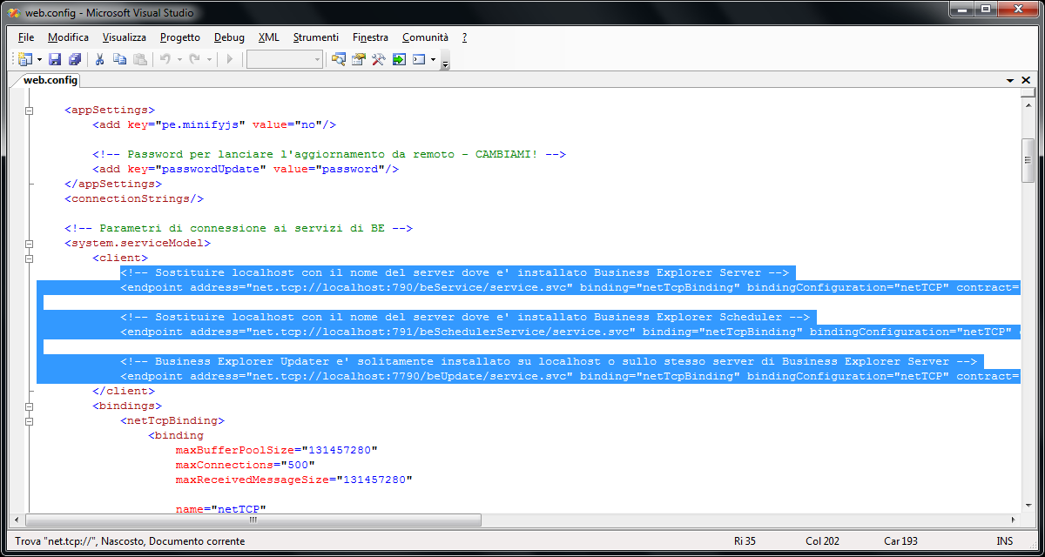
Si modifichi inoltre all'interno del seguente spezzone del file web il parametro “false” in “true”:
<system.web>
<compilation debug="false">
<assemblies>
<binding name="MyBinding">
<!-- Massimo 20MB -->
<readerQuotas
maxArrayLength="20971520" />
<readerQuotas maxArrayLength="2048000" /> <!-- Aumentare se e' necessario gestire analisi particolarmente grandi o modelli excel piu grandi di 2 MB -->
</binding>
Vi sono inoltre altri fattori controllabili, che vengono racchiusi sotto la proprietà ReaderQuotas, che impongono dei limiti in modo più mirato e sono i seguenti:
MaxArrayLength: lunghezza massima degli array (default 16384). Numero che si supera soprattutto quando si usano array di byte;
MaxBytesPerRead: numero di byte da leggere per ogni lettura (default 4K). Non è un valore che limita nei messaggi di grandi dimensioni, ma può eventualmente velocizzarne la lettura.
MaxDepth: numero di nodi massimi in profondità che si possono leggere (default 32). Questo valore si può superare quando si serializzano entità complesse;
MaxNameTableCharCount: numero massimo di caratteri presenti nella tabella di mappatura dei nomi XML (default 16384). Difficilmente si supera questo limite;
MaxStringContentLength: lunghezza massima delle stringhe contenute all'interno di un elemento XML (default 8192). (aumentare se si usa JsonConvert.SerializeObject);
Per avere la visualizzazione dei numeri in formato italiano :
<system.web>
<globalization uiCulture="IT" culture="IT-it" />
Dalla barra degli strumenti di Windows selezionare Start, cercare Gestione Internet Information Services (IIS) ed eseguirlo.
Una volta eseguito, dal menù a sinistra sulla schermata dell'IIS aprire la tendina dell'istanza del server ed infine selezionare la voce “Pool di applicazioni”.
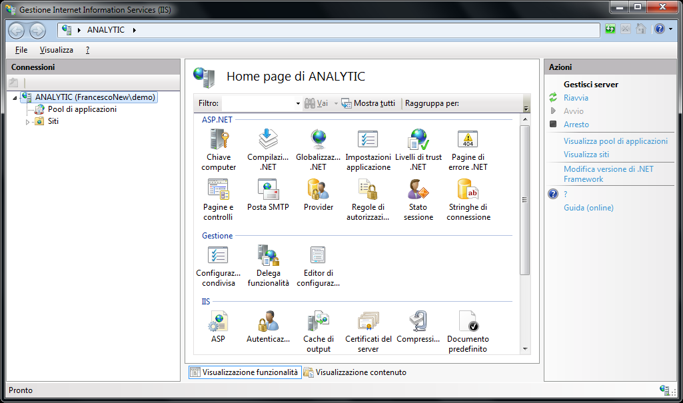
Aggiungere all'interno del “Pool di applicazioni” il pool di applicazioni “BE” ed avviarlo.
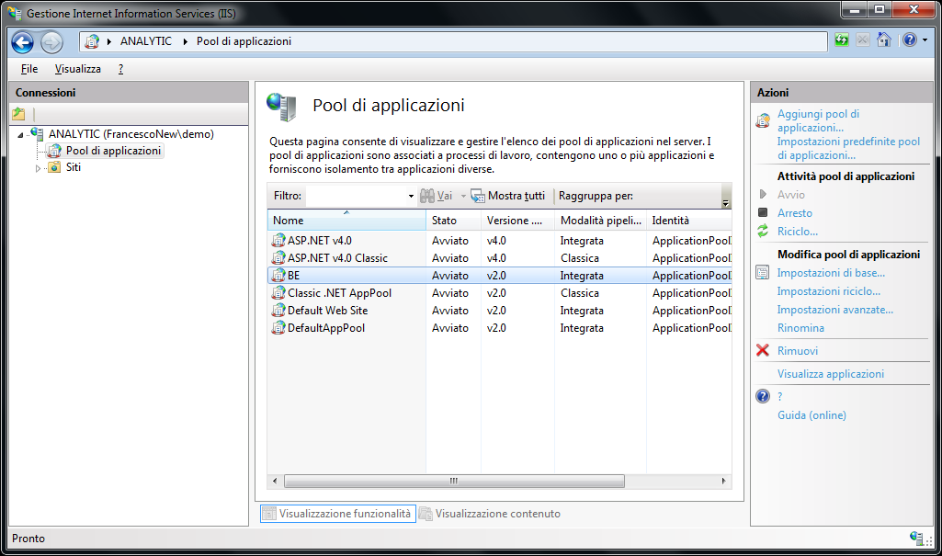
Nel caso IIS non fosse già stato configurato per l'esecuzione di siti basati su framework .NET lanciare il seguente comando da shell:
C:\Windows\Microsoft.NET\Framework64\v2.0.50727>aspnet_regiis -i
Selezionare la voce “Siti” e cliccando col destro aggiungere un nuovo sito web.
Compilare il campo “Nome del sito” con BE e selezionare il pool di applicazioni BE; indicare il percorso D:\Business Explorer\Web“ e se necessario specificare opzioni diverse di Binding da quelle preimpostate, infine cliccare “Ok”.
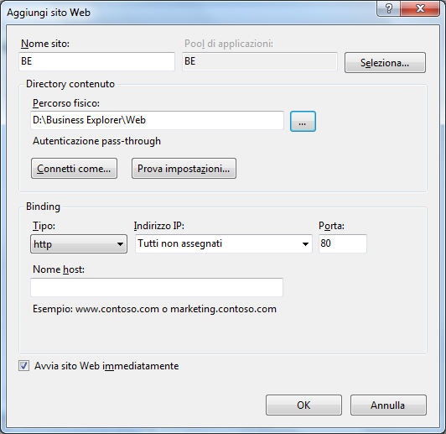
Dal menù di destra selezionare la voce Esplora Binding* all'interno della tendina “Gestisci sito Web”. Se la configurazione web è andata a buon fine verrà visualizzata la seguente schermata.
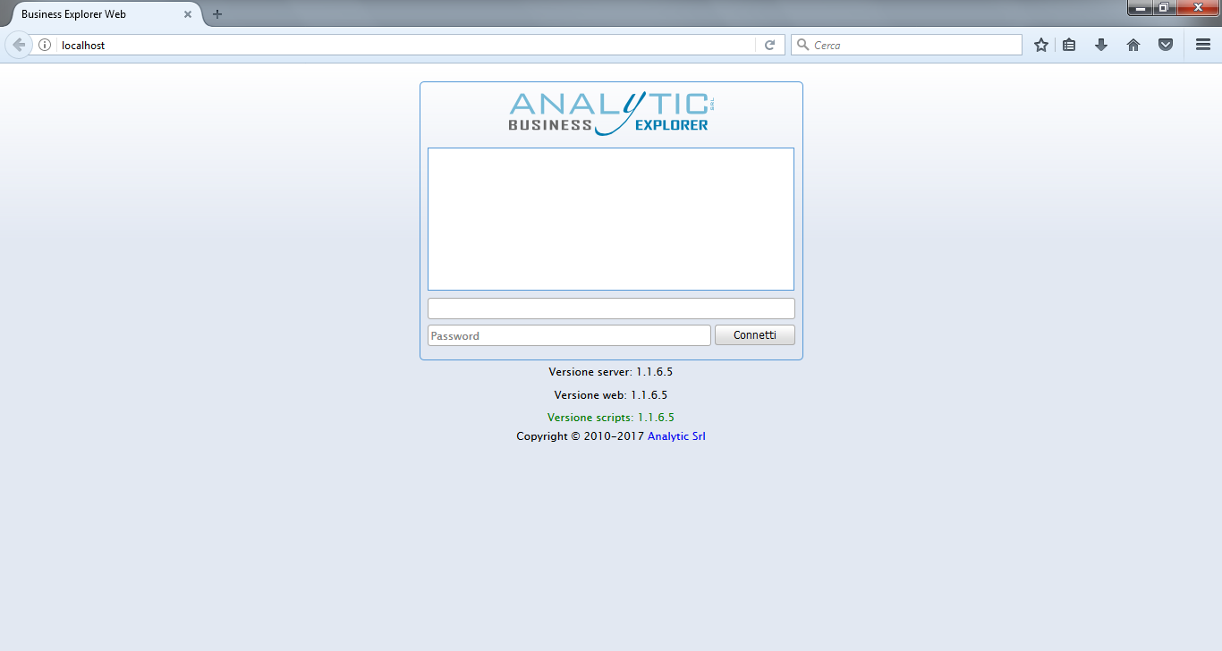
*Con Binding si intende quello assegnato in fase di aggiunta del sito.

INSTALLAZIONE DI ANALYTIC BUSINESS EXPLORER SCHEDULER
Eseguire come amministratore be_scheduler_setup_xxx.exe cliccando col destro sul file e selezionando “Esegui come amministratore”.
Seguire la procedura d'installazione guidata selezionando “Avanti”.
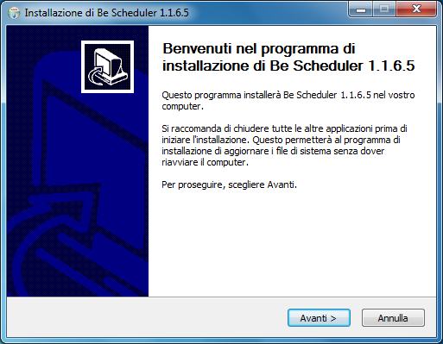
Specificare la cartella di destinazione e selezionare “Installa”.
Dalla barra degli strumenti di Windows selezionare Start, cercare Configura Business Explorer Scheduler ed eseguirlo.
Nella scheda “Connessione Database” compilare il campo “Server” con il nome dell'istanza del server in questione (“localhost” se esiste una sola istanza) ed il campo “Database” con il nome del database contenente le applicazioni di Business Explorer Server. Compilare poi il campo “Utente” e “Password” se necessario.
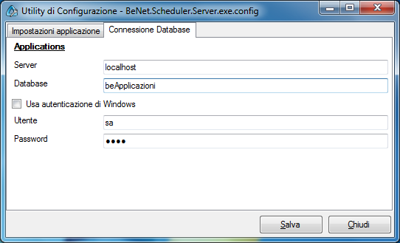
Cliccare infine il bottone “Salva”.
Analytic Business Explorer Scheduler è installato e pronto per l'utilizzo.

